التَّارِيخُ: 20.07.2021
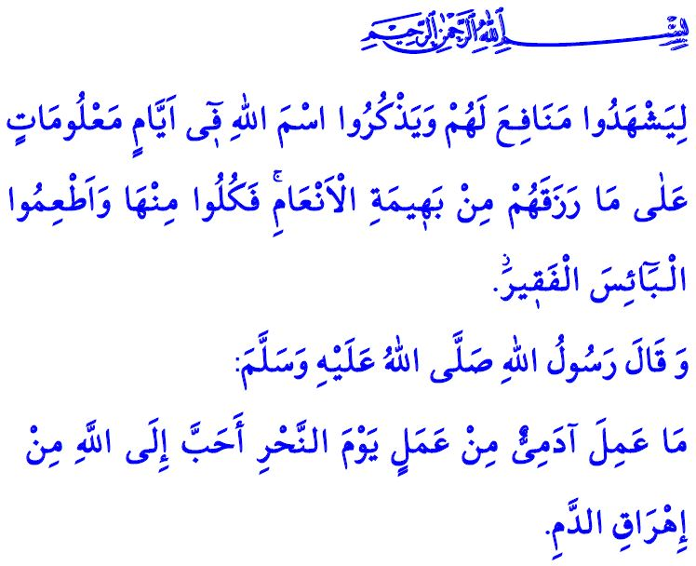
عِيدُ الْأَضْحَى
أَيُّهَا الْمُسْلِمُونَ الْكِرَامُ!
إِنَّ الْيَوْمَ، هُوَ الْيَوْمُ الْعَاشِرُ مِنْ شَهْرِ ذِي الْحِجَّةِ. وَكَمَا أَخْبَرَ سَيِّدُنَا الرَّسُولُ صَلَّى اللَّهُ عَلَيْهِ وَسَلَّمَ فَهُوَ أَعْظَمُ الْأَيَّامِ عِنْدَ اللَّهِ سُبْحَانَهُ وَتَعَالَى. إِنَّ الْيَوْم،َ هُوَ يَوْمُ عِيدِ الْأَضْحَى الْمُبَارَكِ. وَهُوَ وَقْتٌ مُقَدَّسٌ نُظْهِرُ فِيهِ عُبُودِيَّتَنَا لِرَبِّنَا عَزَّ وَجَلَّ مِنْ خِلَالِ عِبَادَاتِنَا وَطَاعَاتِنَا وَمِنْ خِلَالِ ذِكْرِنَا وَشُكْرِنَا، كَمَا نَتَقَرَّبُ خِلَالَهُ إِلَى اللَّهِ عَزَّ وَجَلَّ بِأَضَاحِينَا. نَحْمَدُ وَنَشْكُرُ الْحَقَّ سُبْحَانَهُ وَتَعَالَى الَّذِي بَلَّغَنَا وَقْتاً قَيِّماً كَهَذَا. وَالصَّلَاةُ وَالسَّلَامُ عَلَى سَيِّدِنَا الرَّسُولِ الْأَكْرَمِ صَلَّى اللَّهُ عَلَيْهِ وَسَلَّمَ الَّذِي عَلَّمَنَا كَيْفَ نُدْرِكُ الْأَعْيَادَ.
أَيُّهَا الْمُؤْمِنُونَ الْأَعِزَّاءُ!
لَقَدْ قُمْنَا بِأَدَاءِ صَلَاةِ الْعِيدِ، الَّتِي هِيَ أَوَّلُ أَعْمَالِنَا لِهَذَا الْيَوْمِ، وَبَعْدَ قَلِيلٍ سَوْفَ نَحْيَا بِمَشِيئَةِ اللَّهِ تَعَالَى بَهْجَةَ الْأُضْحِيَةِ. وَإِنَّ رَسُولَ اللَّهِ صَلَّى اللَّهُ عَلَيْهِ وَسَلَّمَ يُخْبِرُ فِي حَدِيثٍ لَهُ عَنْ فَضْلِ عِبَادَةِ الْأُضْحِيَةِ بِقَوْلِهِ: "مَا عَمِلَ آدَمِيٌّ مِنْ عَمَلٍ يَوْمَ النَّحْرِ أَحَبَّ إِلَى اللَّهِ مِنْ إِهْرَاقِ الدَّمِ". وَذَلِكَ لِأَنَّ الْأُضْحِيَةَ، هِيَ أَثْمَنُ هَدَايَانَا الَّتِي نُقَرِّبُهَا لِرَبِّنَا عَزَّ وَجَلَّ مِنْ أَجْلِ نَيْلِ رِضَاهُ سُبْحَانَهُ. وَهِيَ أَحَدُ أَعْظَمِ الدَّلَائِلِ عَلَى كَوْنِنَا عَلَى طَرِيقِهِ سُبْحَانَهُ بِأَمْوَالِنَا وَأَرْوَاحِنَا.
أَيُّهَا الْمُسْلِمُونَ الْأَفَاضِلُ!
إِنَّ الْأَعْيَادَ، هِيَ أَوْقَاتٌ لِلرَّحْمَةِ وَالْبَرَكَةِ. وَهِيَ فَتَرَاتٌ لِإِبْقَاءِ أُخُوَّتِنَا حَيَّةً مِنْ خِلَالِ اِسْتِشْعَارِ كَوْنِنَا أُمَّةً لِنَبِيِّنَا صَلَّى اللَّهُ عَلَيْهِ وَسَلَّمَ. إِنَّ الْأَعْيَادَ، هِيَ أَوْقَاتُ الْحُبِّ وَإِرْسَائِهِ وَأَوْقَاتُ السَّلَامِ وَالْاِسْتِقْرَارِ. وَهِيَ أَيَّامٌ لِإِدْخَالِ السُّرُورِ إِلَى قُلُوبِ أُمَّهَاتِنَا وَآبَائِنَا وَإِخْوَانِنَا وَأَقْرِبَائِنَا وَجِيرَانِنَا أَكْثَرَ وَأَكْثَرَ.
أَيُّهَا الْمُؤْمِنُونَ الْأَفَاضِلُ!
إِنَّ الْأَعْيَادَ تَزْدَادُ جَمَالاً بِالتَّعَاوُنِ وَالتَّقَاسُمِ. وَلِهَذَا، فَلْنُكْرِمْ أَقَارِبَنَا وَجِيرَانَنَا مِنْ أَضَاحِينَا مِنْ أَجْلِ أَنْ نَزِيدَ مِنْ بَهْجَةِ عِيدِنَا. وَلْنَتَقَاسَمْهَا مَعَ الْفُقَرَاءِ وَالْأَيْتَامِ وَالْمُشَرَّدِينَ. وَلْنَجْتَهِدْ كَيْ نَمْتَثِلَ لِأَمْرِ رَبِّنَا عَزَّ وَجَلَّ التَّالِي: "...وَيَذْكُرُوا اسْمَ اللَّهِ فِي أَيَّامٍ مَعْلُومَاتٍ عَلَىٰ مَا رَزَقَهُمْ مِنْ بَهِيمَةِ الْأَنْعَامِ فَكُلُوا مِنْهَا وَأَطْعِمُوا الْبَائِسَ الْفَقِيرَ."
أَيُّهَا الْمُسْلِمُونَ الْأَعِزَّاءُ!
إِنَّ الْأَعْيَادَ هِيَ أَيَّامٌ لِلْأُخُوَّةِ وَالْمَحَبَّةِ. لِذَا، فَلْنَتَّخِذْ مِنْ هَذِهِ الْأَيَّامِ الْفَرِيدَةِ فُرْصَةً وَنُنْهِي الْمُخَاصَمَاتِ وَالْمُنَازَعَاتِ. وَلَا يَجِبُ أَنْ نَنْسَى أَنَّهُ لَا يَحِلُّ لِمُسْلِمٍ أَنْ يَهْجُرَ وَيُخَاصِمَ أَخَاهُ فَوْقَ ثَلَاثَةِ أَيَّامٍ.
وَإِنَّ الْأَعْيَادَ هِيَ فِي الْوَقْتِ ذَاتِهِ أَيَّامٌ لِصِلَةِ الْأَرْحَامِ أَيْ زِيَارَةُ الْأَحْبَابِ وَالْأَقَارِبِ. بَيْدَ أَنَّهُ يَنْبَغِي عَلَيْنَا أَنْ نُرَاعِي بِدِقَّةٍ قَوَاعِدَ النَّظَافَةِ وَالْمَسَافَةِ وَارْتِدَاءِ الْكَمَّامَةِ، وَذَلِكَ فِي هَذِهِ الْأَيَّامِ الَّتِي اُبْتُلِينَا فِيهَا بِالْوَبَاءِ الْمُعْدِي؛ فَلَا يَنْبَغِي أَنْ نُسْقِطَ بَحْرَ الْأَحْزَانِ فِي أَيَّامِ فَرَحِنَا وَبَهْجَتِنَا.
لِنَقُمْ بِالْإِيفَاءِ بِالْمَهَامِ الَّتِي تَقَعُ عَلَيْنَا كَيْ نُعْطِي هَذِهِ الْأَيَّامَ الْمُبَارَكَةَ حَقَّهَا. وَلَا يَنْبَغِي أَنْ نَنْسَى تَكْبِيرَاتِ الْعِيدِ عَلَى وَجْهِ الْخُصُوصِ الَّتِي نَبْدَأُ بِهَا يَوْم عَرَفَةَ مَعَ صَلَاةِ الْفَجْرِ وَتَنْتَهِي رَابِعَ أَيَّامِ الْعِيدِ مَعَ صَلَاةِ الْعَصْرِ.
وَبَيْنَمَا أَنَا أُنْهِي خُطْبَتِي هَذِهِ، إِذْ أُهَنِّئُكُمْ أَنْتُمْ مَعْشَرَ الْمُصَلِّينَ الْأَفَاضِلَ وَأُهَنِّئُ شَعْبَنَا الْعَزِيزَ وَالْأُمَّةَ الْمُحَمَّدِيَّةَ بِعِيدِ الْأَضْحَى الْمُبَارَكِ. وَسَلَامٌ رَبِّنَا وَرَحْمَتُهُ وَمَغْفِرَتُهُ وَبَرَكَاتُهُ عَلَيْنَا. عِيدُكُمْ مُبَارَكٌ.

سُنَنُ اَبِي دَاوُدَ، كِتَابُ الْمَنَاسِكِ، 19.
سُنَنُ التِّرْمِذِيّ، كِتَابُ الْأَضَاحِي، 1.
سُورَةُ الْحَجِّ، الْآيَةُ، 28.
صَحِيحُ الْبُخَارِيِّ، كِتَابُ الْأَدَبِ، 62. المُدِيرِيَّةُ العَامَّةُ لِلْخَدَمَاتِ الدِّينِيَّةِ

